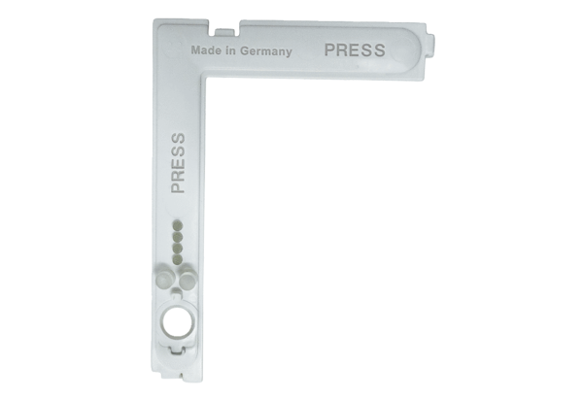Cache de protection du système électronique ABDE ECA 100 ipro 2Gamme: A
Numéro de référence : E059.2010.9000Fabricant : MAICO

